Información curricular
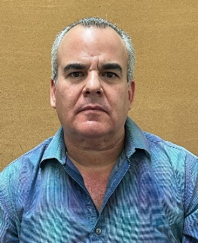
Nombre: | Víctor Manuel Cartagena Velderrain
Área de Adscripción: | Sindicatura Municipal
Denominación del puesto: | Subdirector
Denominación del cargo: | Subdirector
Fecha: | 01 de agosto de 2023
Formación académica

- 1994 - 1999 Universidad de Sonora, Licenciatura en Derecho
Experiencia laboral

- 2000 – 2002 Secretario Auxiliar de Acuerdos, en la Agencia Tercera, Quinta y Séptima Investigadora
- 2002-2004 Agente de Ministerio Público, en la Agencia del Ministerio Público de Río Sonora.
- 2011-2012 Director de Asunto Internos, Fiscalía Jurídica General, Aguascalientes.
- 2013-2017 Subgerente de Administración Portuaria Internacional de Guaymas, Administración Portuaria Integral de Guaymas
- 2017 – 2021 Director de vinculación y Prevención del delito dela Fiscalía Especializada en Delitos Electorales, Sonora.
- 2022-2023 Director de Asuntos Internos de la Contraloría del Ayuntamiento de Hermosillo.

Cursos, capacitaciones y seminarios

Otras habilidades

- Manejo de archivos.
- Manejo de paquetería office
- Jurídico
- Facilidad de procesos

